Прохождение лабиринта.

Как внеклассное мероприятие, прохождение лабиринта, для любого возраста в нашей школе практикуется очень часто. Лабиринт – с др. греч. какая – либо структура, состоящая из запутанных путей. Под лабиринтом у древних греков и римлян подразумевалось более или менее обширное пространство, состоящее из многочисленных залов, камер, дворов и переходов, расположенных по сложному и запутанному плану, с целью запутать и не дать выхода несведущему в плане лабиринта человеку. В узком смысле слова лабиринт может представлять тупиковую ситуацию или запутанное дело, из которого очень сложно найти выход.
Лабиринт мы стоим из гимнастических скамеек, туристической сетки, цветного скотча, конусов. Подробнее хочу остановиться на конусном лабиринте.
Лабиринт можно построить на стадионе или в спортивном зале. Предварительно площадку разлиновываем на равные квадраты. По контрольной карте расставляем конусы, на конусах наклеены буквы и дополнительные знаки.

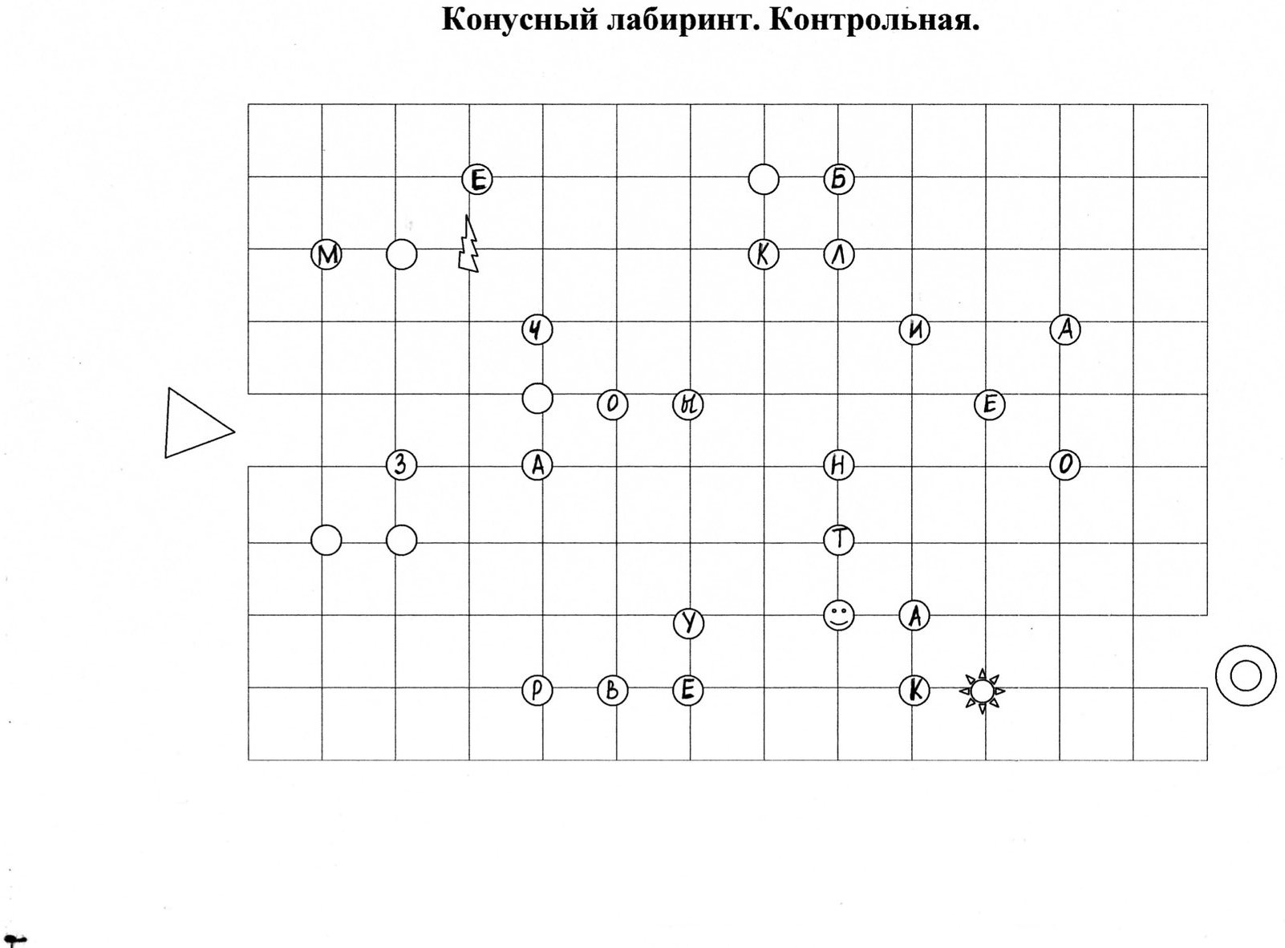

Перед стартом учащимся выдаётся маршрутный лист, карандаш и личная карточка. Карточка заполняется самим участником. Проводится краткий инструктаж. Треугольник обозначает место старта, два кругляшка – финиш. Цель: за меньшее время пройти лабиринт и правильно составить слово из букв на конусах.

Личная карточка.
Ф.И_______________________________ класс_______ время____________
1 | 2 | 3 | 4 | 5 | 6

В зависимости от размера площадки одновременно могут стартовать несколько человек. Нами разработано шесть вариантов маршрутных листов, поэтому мы запускали по шесть человек.
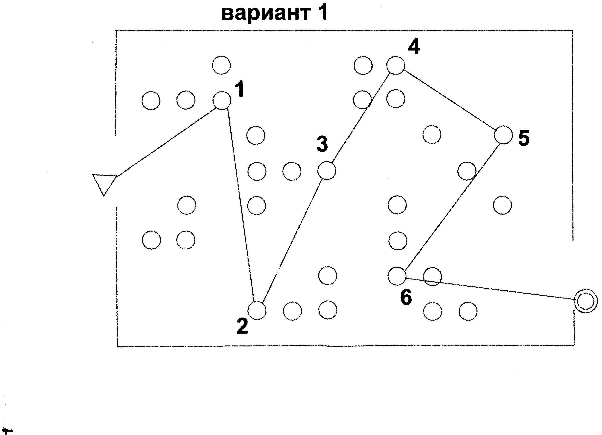
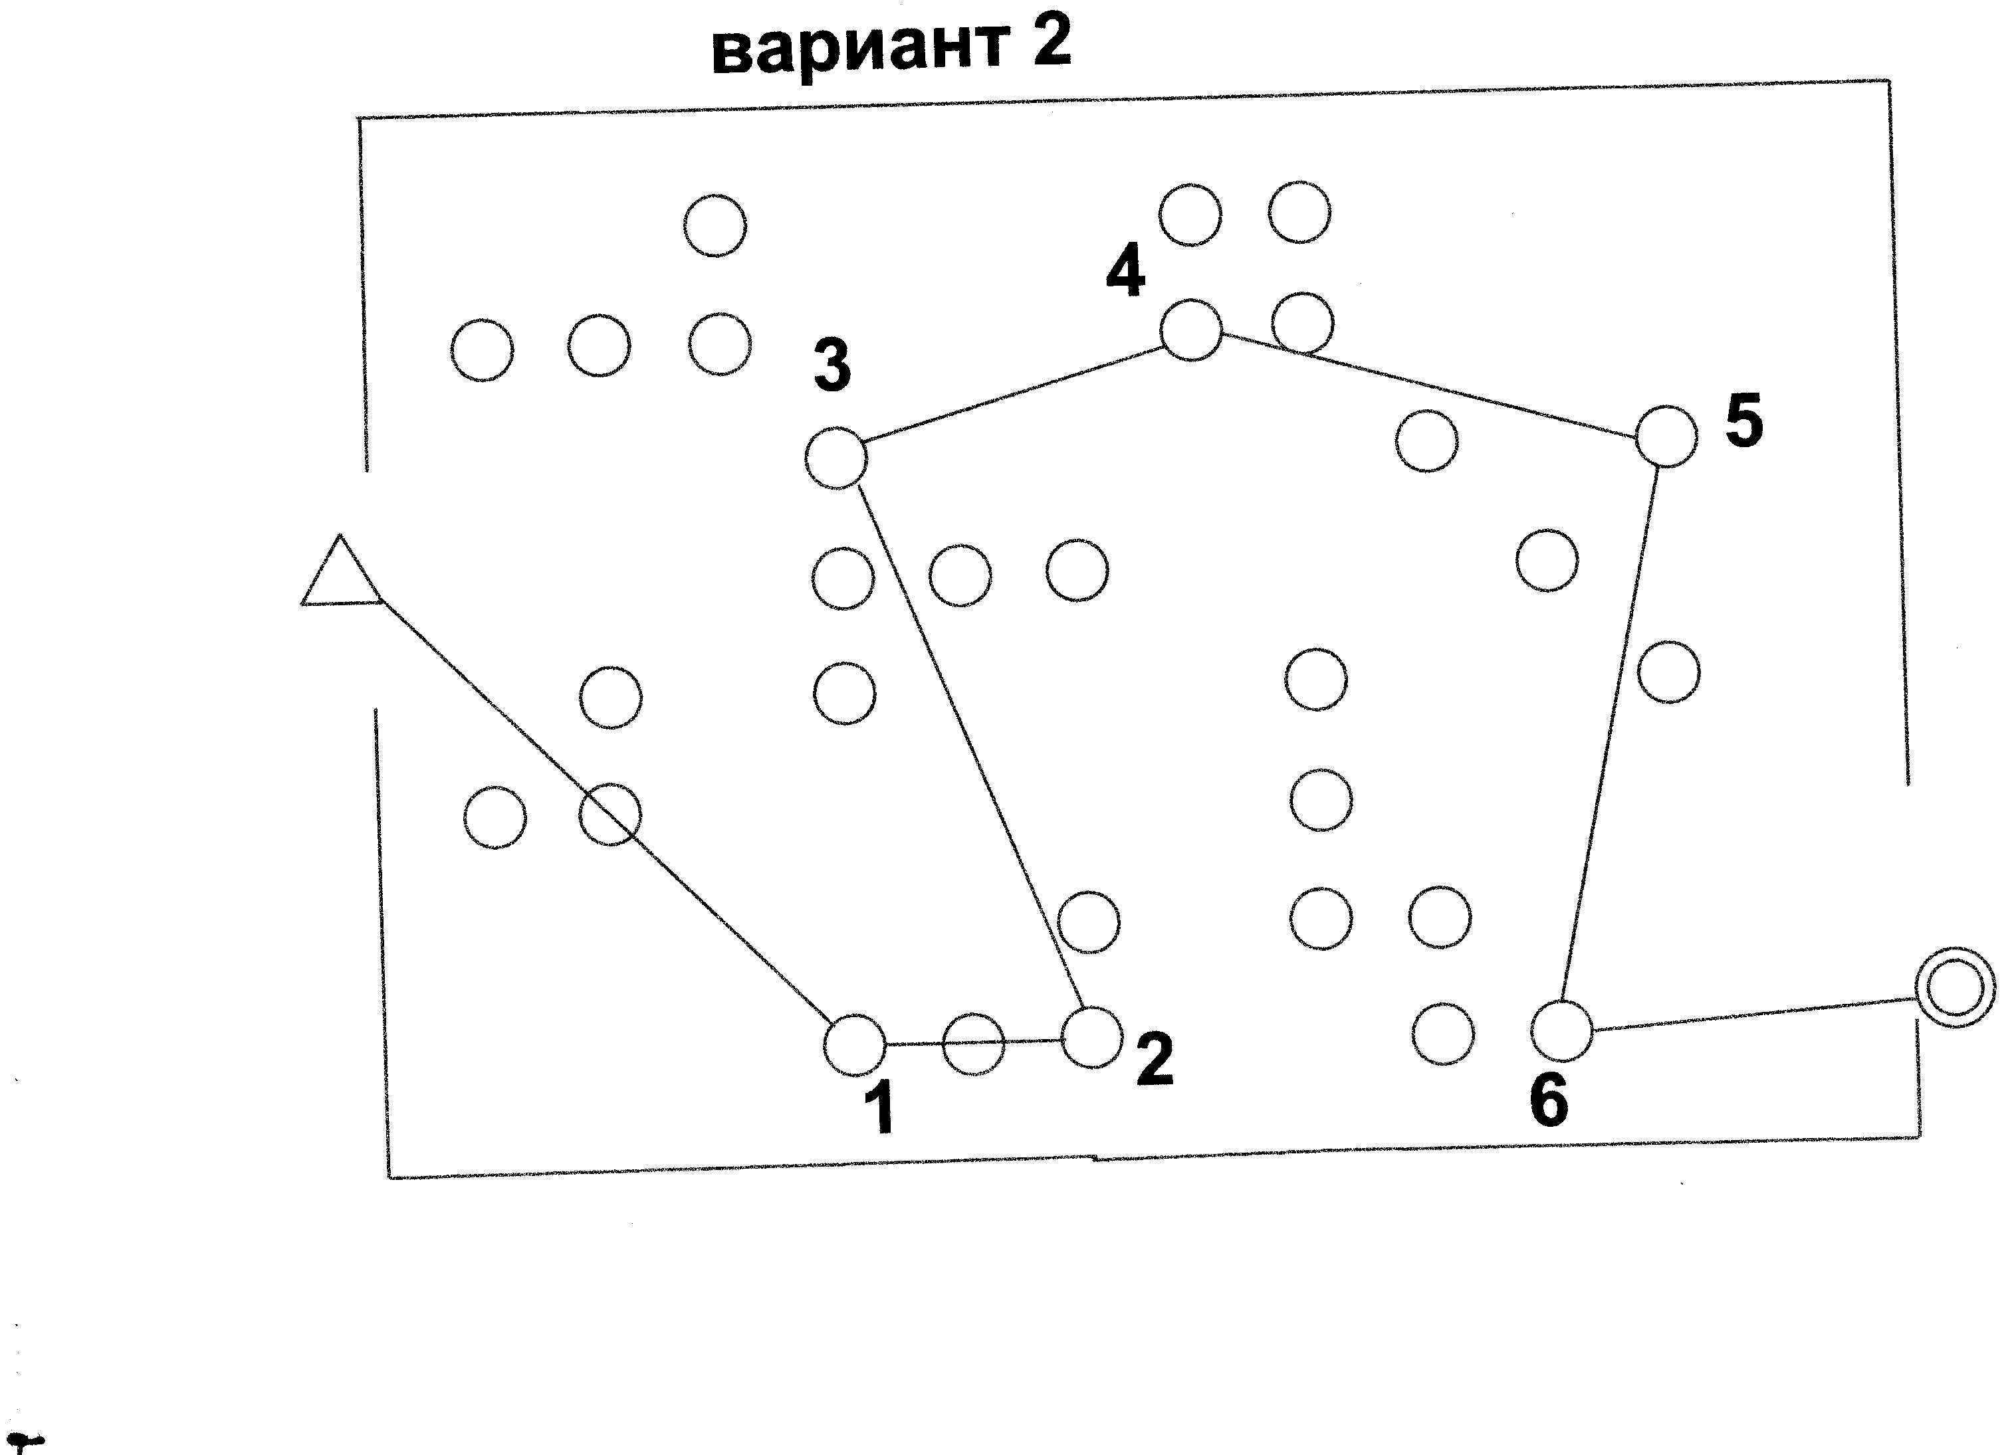

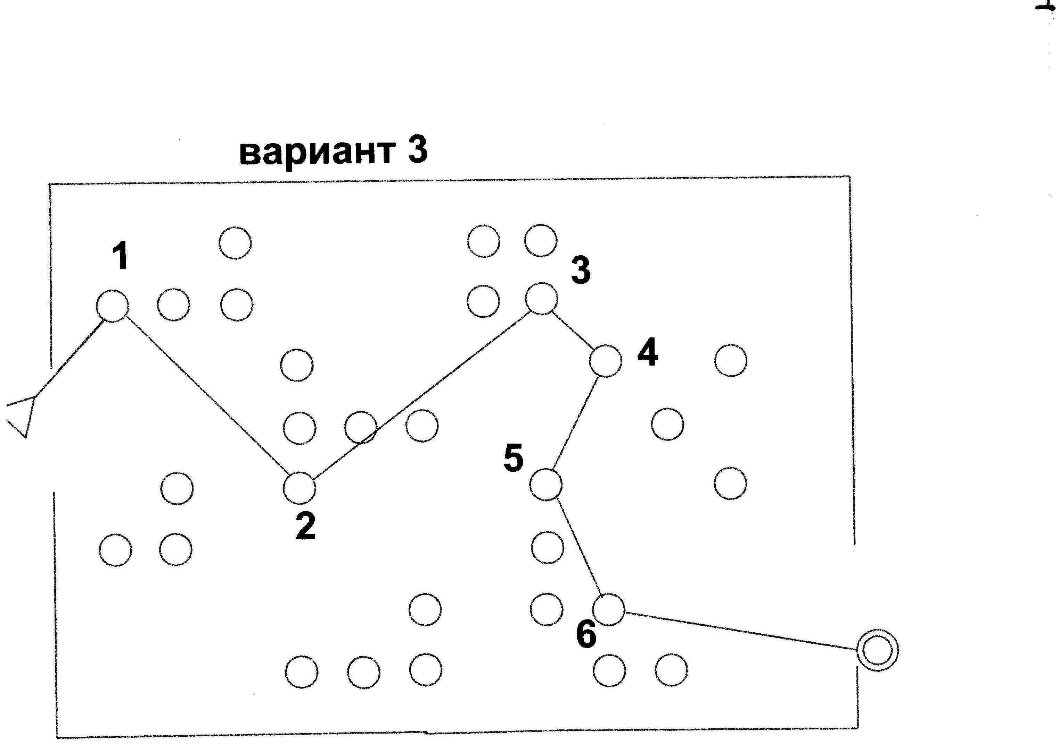
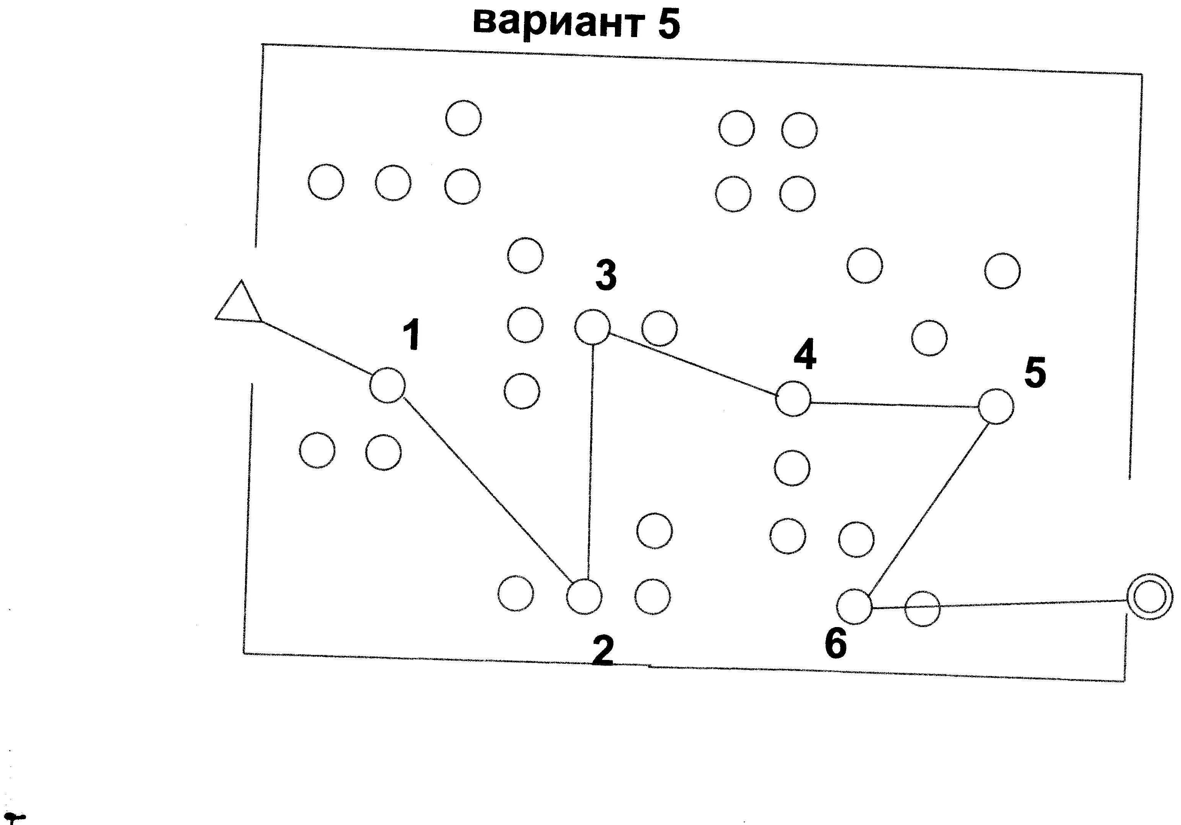
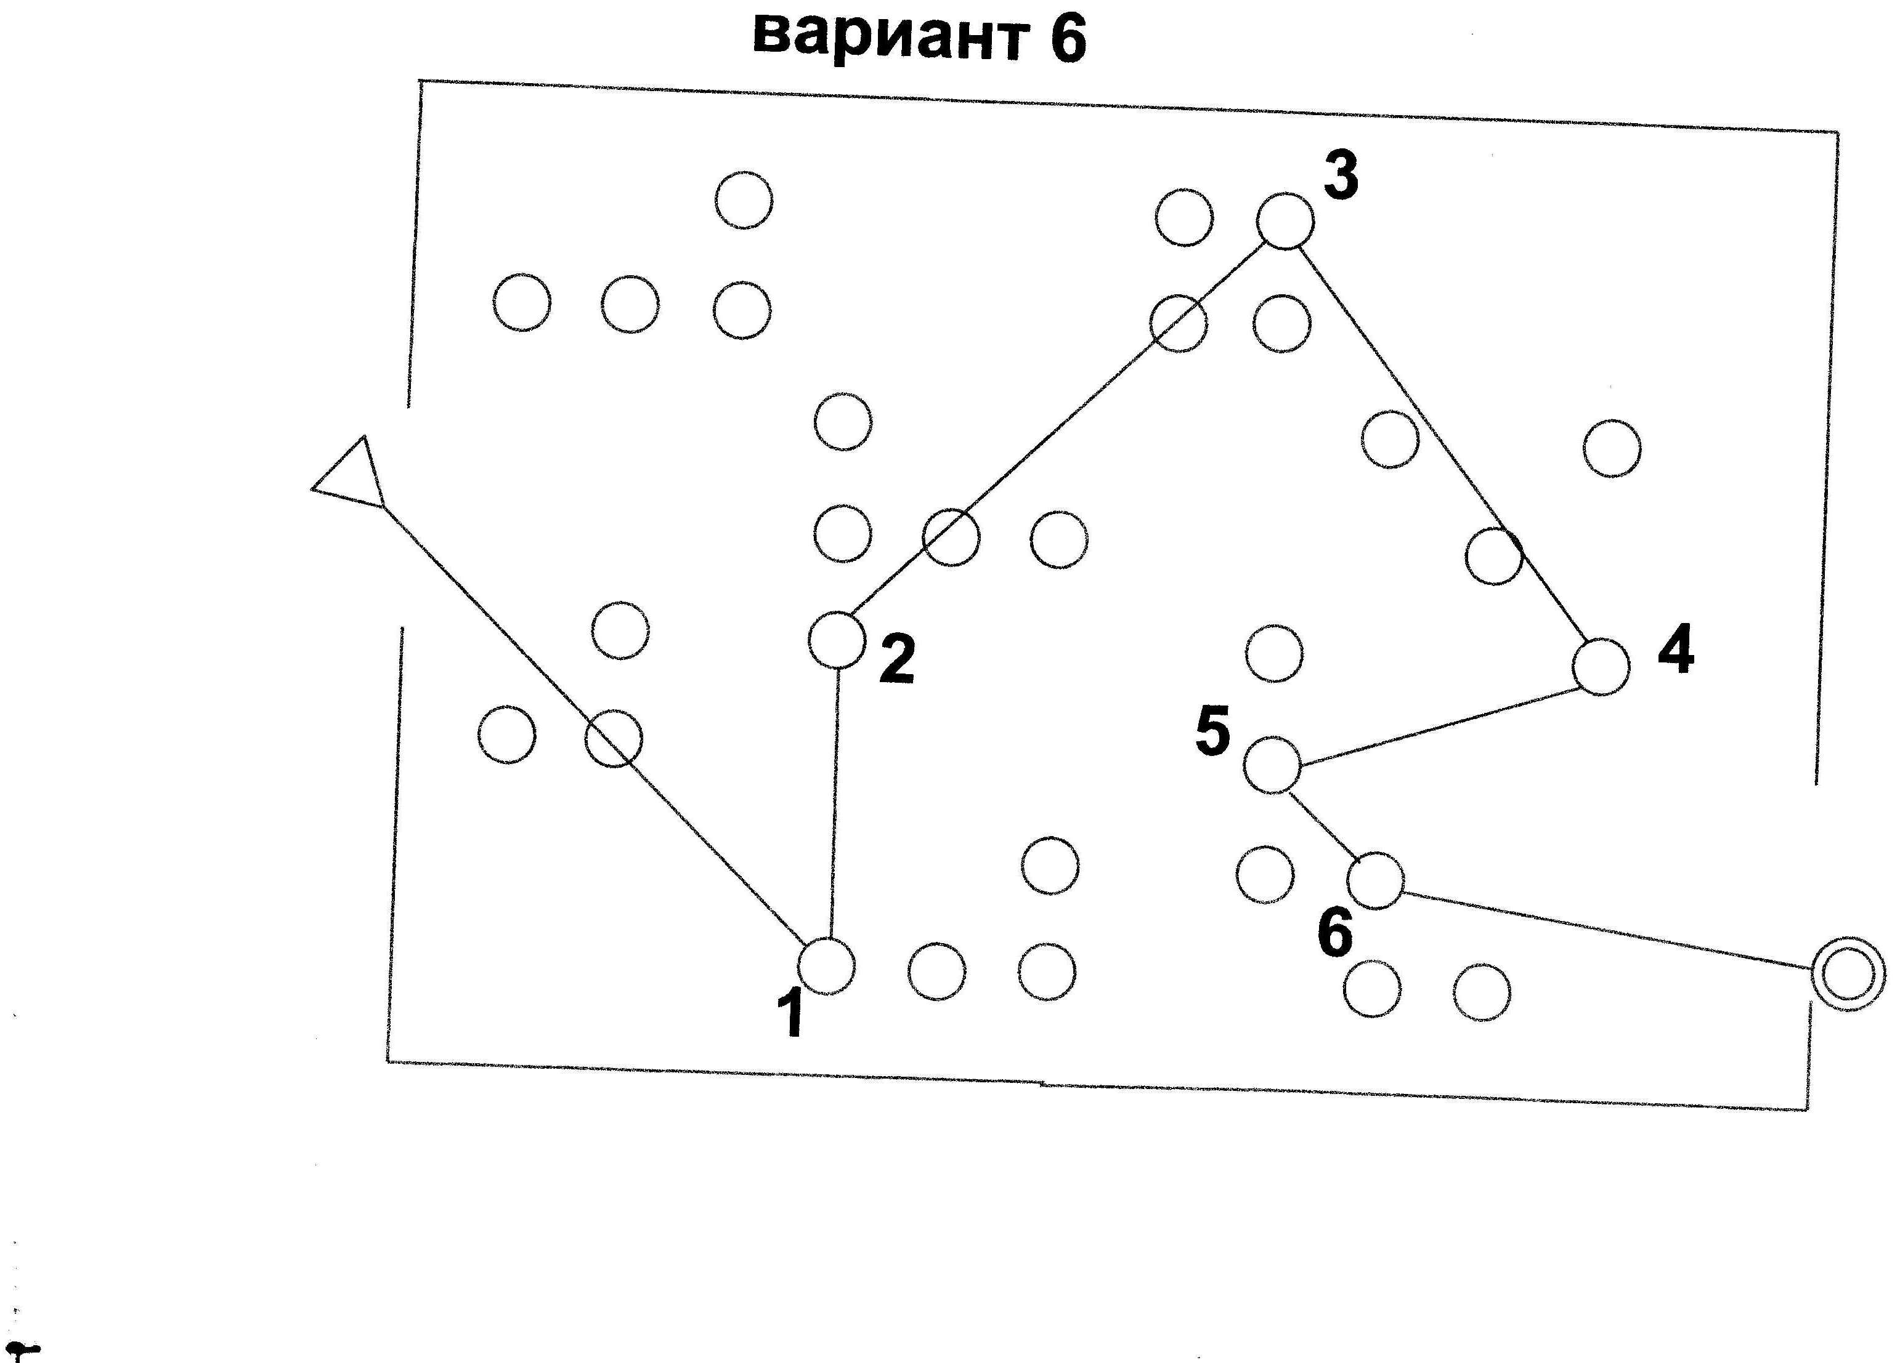
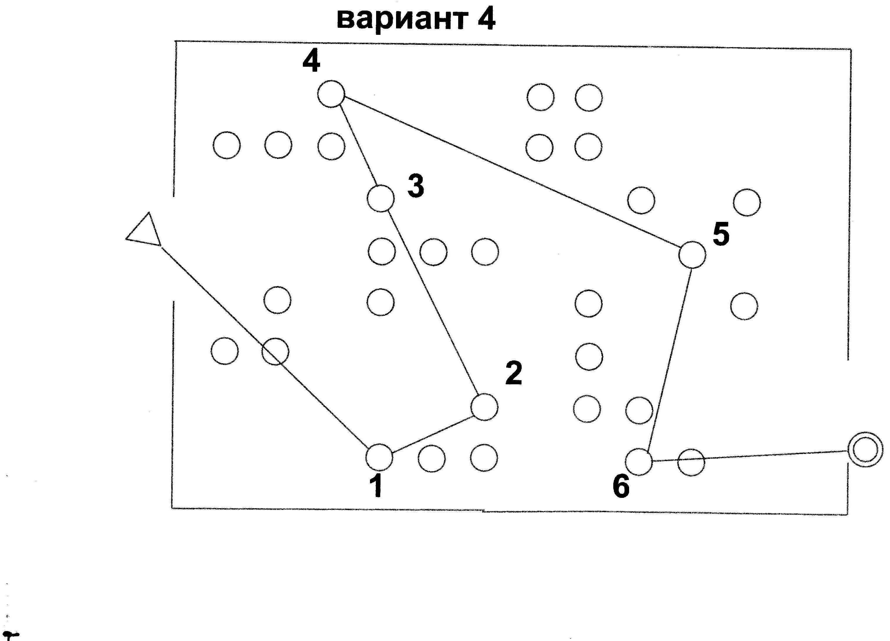

После похождение лабиринта, в карточке участника секундометрист отмечает пройденное время, затем карточка отдается судье на финише. Судья проверяет правильность ответа.
Вариант 1 |  | р | ы | б | а
Вариант 2 | р | е | ч | к | а
Вариант 3 | м | а | л | и | н | а
Вариант 4 | р | у | ч | е | ё | к
Вариант 5 | з | в | о | н | о | к
Вариант 6 | р | а | б | о | т | а

Дети с большим удовольствием проходят лабиринты, каждый участник может пройти все шесть вариантов. Предложенный вариант лабиринта рассчитан на школьников со второго класса. Для учащихся старшей школы можно усложнить лабиринт, сделать маршрут сложнее.
Грамотами награждаются учащиеся, правильно собравшие слово и прошли лабиринт с меньшим временем.

